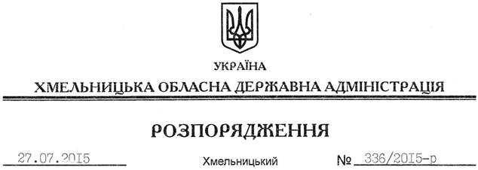

Про реєстрацію статуту РЕЛІГІЙНОЇ ОРГАНІЗАЦІЇ “РЕЛІГІЙНОЇ ГРОМАДИ (ПАРАФІЯ) СВЯТИХ ВЕРХОВНИХ АПОСТОЛІВ ПЕТРА І ПАВЛА М. КАМ’ЯНЕЦЬ-ПОДІЛЬСЬКИЙ ХМЕЛЬНИЦЬКОЇ ОБЛАСТІ ТЕРНОПІЛЬСЬКО-ЗБОРІВСЬКОЇ АРХИЄПАРХІЇ УКРАЇНСЬКОЇ ГРЕКО-КАТОЛИЦЬКОЇ ЦЕРКВИ”

На підставі статей 2, 6, 13, 39 Закону України “Про місцеві державні адміністрації”, статей 12, 14 Закону України “Про свободу совісті та релігійні організації”, розглянувши надані документи для реєстрації статуту релігійної організації, враховуючи заяву релігійної громади Української греко-католицької церкви м. Кам`янець-Подільський від 03.05.2015 року та витяг з протоколу загальних зборів віруючих громадян від 03.05.2015 року:
Зареєструвати статут РЕЛІГІЙНОЇ ОРГАНІЗАЦІЇ “РЕЛІГІЙНОЇ ГРОМАДИ (ПАРАФІЯ) СВЯТИХ ВЕРХОВНИХ АПОСТОЛІВ ПЕТРА І ПАВЛА М. КАМ’ЯНЕЦЬ-ПОДІЛЬСЬКИЙ ХМЕЛЬНИЦЬКОЇ ОБЛАСТІ ТЕРНОПІЛЬСЬКО-ЗБОРІВСЬКОЇ АРХИЄПАРХІЇ УКРАЇНСЬКОЇ ГРЕКО-КАТОЛИЦЬКОЇ ЦЕРКВИ”.

Голова адміністрації М.Загородний

